

## 学案1　行星的运动

[目标定位] 1.了解地心说和日心说的主要内容和代表人物，了解人们对行星运动的认识过程.2.理解开普勒行星运动三定律，并能初步运用开普勒行星运动定律解决一些简单问题.



一、地心说和日心说

[问题设计]

我们经常看到太阳自地球东方升起，又落到地球西方，也就是说，我们看到的现象似乎是太阳绕地球转，这正是古代人们对天体运动存在的一种看法——地心说，你知道古代人们对天体运动还存在什么观点吗？

答案　日心说，即认为太阳是静止不动的，地球和其他行星都绕太阳运动.

[要点提炼]

1.地心说

(1)地球是宇宙的中心，是静止不动的；

(2)太阳、月亮以及其他行星都绕地球运动；

(3)地心说的代表人物是古希腊科学家托勒密.

2.日心说

(1)太阳是宇宙的中心，是静止不动的，所有行星都绕太阳做匀速圆周运动；

(2)地球是绕太阳旋转的行星，月球是绕地球旋转的卫星，它绕地球做匀速圆周运动，同时还跟地球一起绕太阳旋转；

(3)天体不动，因为地球每天自西向东自转一周，造成天体每天东升西落的现象；

(4)日心说的代表人物是哥白尼.

二、开普勒行星运动定律

[问题设计]

1.古人认为天体做什么运动？开普勒认为行星做什么样的运动？他是怎样得出这一结论的？

答案　古人认为天体做的是最完美、最和谐的匀速圆周运动.开普勒认为行星做椭圆运动.他发现假设行星做匀速圆周运动，计算所得的数据与观测数据不符，只有认为行星做椭圆运动，才能解释这种差别.

2.开普勒行星运动定律在哪几个方面描述了行星绕太阳运动的规律？

答案　从行星运动轨道、行星运动的线速度变化以及轨道与周期的关系三方面揭示了行星运动的规律.

[要点提炼]

1.开普勒三定律

(1)第一定律：所有行星绕太阳运动的轨道都是椭圆，太阳处在这些椭圆的一个焦点上.

(2)第二定律：对任意一个行星来说，它与太阳的连线在相等的时间内扫过相等的面积.

(3)第三定律：所有行星的轨道的半长轴的三次方跟它的公转周期的二次方的比值都相等.其表达式为＝*k*，其中*a*是椭圆轨道的半长轴，*T*是行星绕太阳公转的周期，*k*是一个对所有行星都相同的常量.

2.说明：(1)开普勒定律不仅适用于行星绕太阳的运动，也适用于卫星绕地球的运动.

(2)由开普勒第二定律知：当离太阳比较近时，行星运行的速度比较快，而离太阳比较远时，行星运行的速度比较慢.

(3)在开普勒第三定律中，所有行星绕太阳转动的*k*值均相同；但对不同的天体系统*k*值不相同.*k*值的大小由系统的中心天体决定.

三、中学阶段对天体运动的处理方法

由于大多数行星绕太阳运动的轨道与圆十分接近，因此，在中学阶段的研究中可以按圆轨道处理，开普勒三定律就可以这样表述：

1.行星绕太阳运动的轨道十分接近圆，太阳处在圆心；

2.对某一行星来说，它绕太阳做圆周运动的角速度(或线速度)不变，即行星做匀速圆周运动；

3.所有行星轨道半径的三次方跟它的公转周期的二次方的比值都相等，即＝*k*.

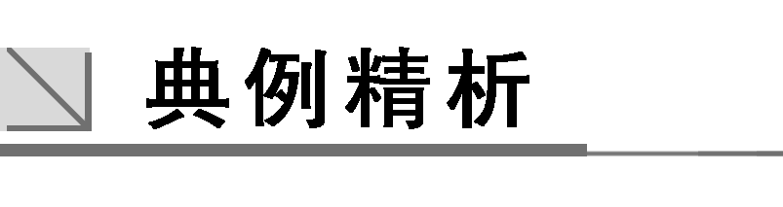

一、对两种学说的认识

F:\2015赵瑊\同步\物理\人教必修2\word\左括.tif例1F:\2015赵瑊\同步\物理\人教必修2\word\右括.tif　下列说法都是“日心说”的观点，现在看来其中正确的是(　　)

A.宇宙的中心是太阳，所有行星都在绕太阳做匀速圆周运动

B.地球是绕太阳运动的普通行星，月球是绕地球旋转的卫星，它绕地球做匀速圆周运动，同时还跟地球一起绕太阳运动

C.天体不动，因为地球每天自西向东转一周，造成天体每天东升西落的现象

D.与日地距离相比，恒星离地球十分遥远，比日地间距离大得多

解析　A是“日心说”的观点，但现在看来是不正确的，太阳不是宇宙中心，只是太阳系的中心天体，行星做的也不是匀速圆周运动，A错；月亮绕地球运动的轨道不是圆，B错；恒星是宇宙中的主要天体，宇宙中可观察到的恒星有1012颗，太阳是离我们最近的一颗恒星，所有的恒星都在宇宙中高速运动着，所以天体也是运动的，C错.

答案　D

二、对开普勒定律的理解

F:\2015赵瑊\同步\物理\人教必修2\word\左括.tif例2F:\2015赵瑊\同步\物理\人教必修2\word\右括.tif　根据开普勒定律，我们可以推出的正确结论有(　　)

A.人造地球卫星的轨道都是椭圆，地球在椭圆的一个焦点上

B.卫星离地球越远，速率越小

C.卫星离地球越远，周期越大

D.同一卫星绕不同的行星运行，的值都相同

解析　由开普勒三定律知A、B、C均正确，注意开普勒第三定律成立的条件是对同一行星的不同卫星，有＝常量.

答案　ABC

三、开普勒三定律的应用

F:\2015赵瑊\同步\物理\人教必修2\word\左括.tif例3F:\2015赵瑊\同步\物理\人教必修2\word\右括.tif　如图1所示，某行星沿椭圆轨道运行，远日点离太阳的距离为*a*，近日点离太阳的距离为*b*，过远日点时行星的速率为*va*，则过近日点时行星的速率为(　　)

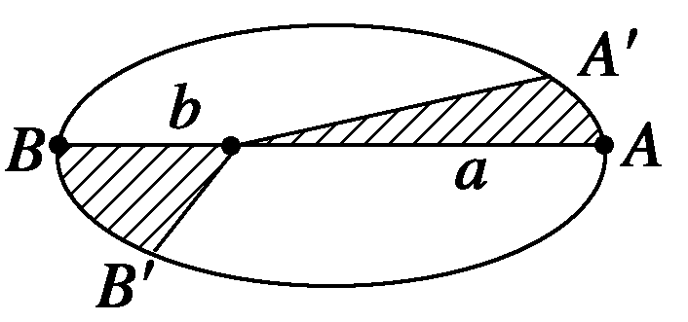

图1

A.*vb*＝*va* B.*vb*＝ *va*

C.*vb*＝*va* D.*vb*＝ *va*

解析　若行星从轨道的*A*点经足够短的时间*t*运动到*A*′点，则与太阳的连线扫过的面积可看作扇形，其面积*SA*＝；若行星从轨道的*B*点也经时间*t*运动到*B*′点，则与太阳的连线扫过的面积*SB*＝；根据开普勒第二定律，得＝，即*vb*＝*va*，故C正确.

答案　C

F:\2015赵瑊\同步\物理\人教必修2\word\左括.tif例4F:\2015赵瑊\同步\物理\人教必修2\word\右括.tif　已知两个行星的质量*m*1＝2*m*2，公转周期*T*1＝2*T*2，则它们绕太阳运转轨道的半长轴之比为(　　)

A. B.2

C. D.

解析　由开普勒第三定律知＝*k*和行星的质量无关，由＝，

得＝ ＝ ＝，所以C正确.

答案　C



行星的运动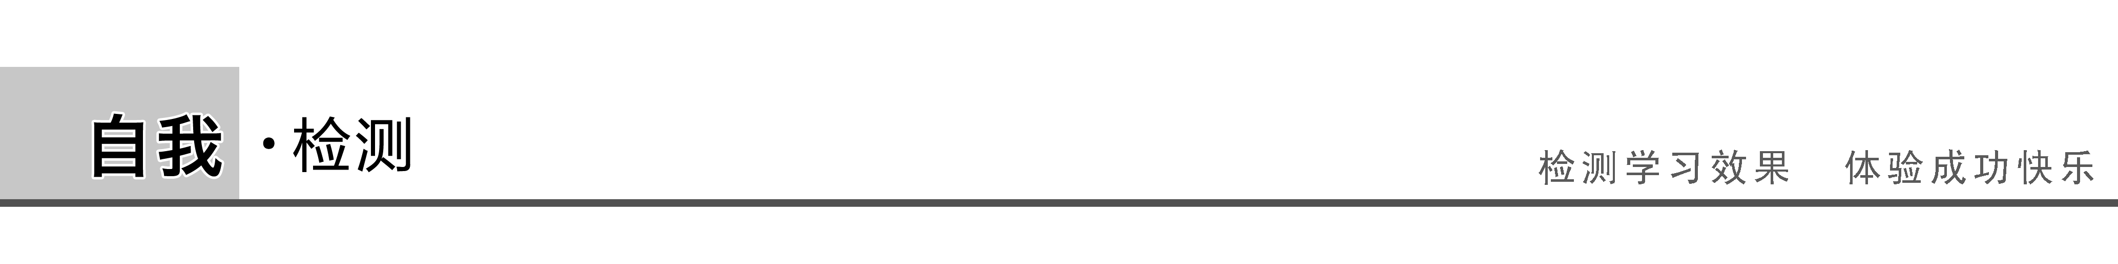

1.(对开普勒定律的理解)火星和木星沿各自的椭圆轨道绕太阳运行，根据开普勒行星运动定律可知(　　)

A.火星与木星公转周期相等

B.火星和木星绕太阳运行速度的大小始终不变

C.太阳位于木星运行椭圆轨道的某焦点上

D.相同时间内，火星与太阳连线扫过的面积等于木星与太阳连线扫过的面积

答案　C

解析　根据开普勒第三定律，＝*k*，*k*为常数，火星与木星公转的半径不等，所以火星与木星公转周期不相等，故A错误；开普勒第二定律：对每一个行星而言，太阳与行星的连线在相同时间内扫过的面积相等.行星在此椭圆轨道上运动的速度大小不断变化，故B错误；相同时间内，太阳行星的连线在相同时间内扫过的面积相等是对同一个行星而言，故D错误；开普勒第一定律的内容为所有行星分别沿不同大小的椭圆轨道绕太阳运动，太阳处于椭圆的一个焦点上，故C正确.

2.(开普勒定律的应用)某行星绕太阳运行的椭圆轨道如图2所示，*F*1和*F*2是椭圆轨道的两个焦点，行星在*A*点的速率比在*B*点的大，则太阳是位于(　　)

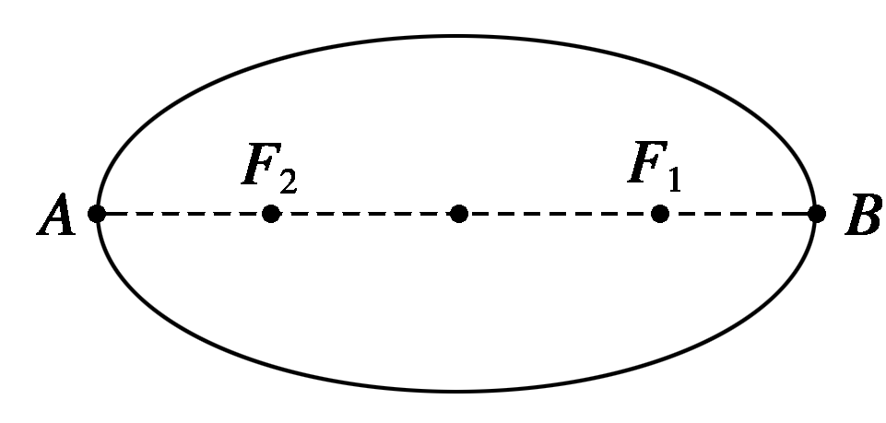

图2

A.*F*2 B.*A* C.*F*1 D.*B*

答案　A

解析　根据开普勒第二定律：太阳和行星的连线在相等的时间内扫过相等的面积，因为行星在*A*点的速率比在*B*点的速率大，所以太阳在离*A*点近的焦点上，故太阳位于*F*2.

3.(开普勒定律的应用)1980年10月14日，中国科学院紫金山天文台发现了一颗绕太阳运行的小行星，2001年12月21日，经国际小行星中心和国际小行星命名委员会批准，将这颗小行星命名为“钱学森星”，以表彰这位“两弹一星”的功臣对我国科技事业做出的卓越贡献.若将地球和“钱学森星”绕太阳的运动看作匀速圆周运动，它们的运行轨道如图3所示.已知“钱学森星”绕太阳运行一周的时间约为3.4年，设地球绕太阳运行的轨道半径为*R*，则“钱学森星”绕太阳运行的轨道半径约为(　　)

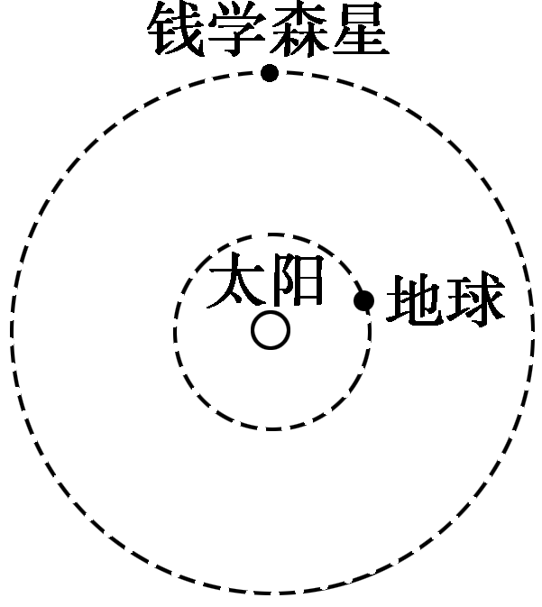

图3

A.*R* B.*R*

C.*R* D.*R*

答案　C

解析　根据开普勒第三定律，

有＝

解得：*R*钱＝ *R*＝*R*，故C正确.

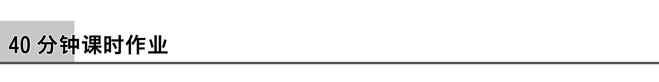

题组一　对两种学说的认识及开普勒定律的理解

1.探索宇宙的奥秘，一直是人类孜孜不倦的追求.下列关于宇宙及星体运动的说法正确的是(　　)

A.地球是宇宙的中心，太阳、月亮及其他行星都绕地球运动

B.太阳是静止不动的，地球和其他行星都绕太阳运动

C.地球是绕太阳运动的一颗行星

D.地心说是正确的，日心说是错误的

答案　C

解析　由开普勒定律可知，所有行星绕太阳做椭圆运动，太阳不是宇宙的中心，太阳围绕银河系中心旋转而银河系不过是宇宙中千亿个星系中微不足道的一个，故A、B、D错误，C正确.

2.发现“所有行星的轨道的半长轴的三次方跟公转周期的二次方的比值都相等”的科学家是(　　)

A.牛顿 B.第谷

C.开普勒 D.哥白尼

答案　C

解析　所有行星的轨道的半长轴的三次方跟公转周期的二次方的比值都相等，也就是开普勒第三定律，是开普勒发现的.

3.关于行星绕太阳运动，下列说法正确的是(　　)

A.行星在椭圆轨道上绕太阳运动的过程中，其速度与行星和太阳之间的距离有关，距离小时速度小，距离大时速度大

B.所有行星在椭圆轨道上绕太阳运动，太阳在椭圆轨道的一个焦点上

C.所有行星绕太阳运动的周期都是相等的

D.行星之所以在椭圆轨道上绕太阳运动，是由于太阳对行星的引力作用

答案　BD

解析　由开普勒第一定律知所有行星绕太阳运动的轨道都是椭圆，太阳处在椭圆的一个焦点上，B正确；由开普勒第二定律知行星离太阳距离小时速度大，距离大时速度小，A错误；由开普勒第三定律知所有行星的半长轴的三次方跟它的公转周期的二次方的比值都相等，C错误；行星间的引力、行星与其他天体间的引力远小于行星与太阳间的引力，太阳的引力提供行星绕太阳运动的向心力，D对.

4.关于开普勒对行星运动规律的认识，下列说法正确的是(　　)

A.所有行星绕太阳运动的轨道都是椭圆

B.所有行星绕太阳运动的轨道都是圆

C.所有行星的轨道半长轴的二次方跟公转周期的三次方的比值都相同

D.所有行星的公转周期与行星的轨道半径成正比

答案　A

解析　由开普勒第一定律知所有行星绕太阳运动的轨道都是椭圆，太阳处在椭圆的一个焦点上.选项A正确，B错误；由开普勒第三定律知所有行星的轨道半长轴的三次方跟它的公转周期的二次方的比值都相等，选项C、D错误.

5.关于开普勒第二定律，正确的理解是(　　)

A.行星绕太阳运动时，一定是匀速曲线运动

B.行星绕太阳运动时，一定是变速曲线运动

C.行星绕太阳运动时，由于角速度相等，故在近日点处的线速度小于它在远日点处的线速度

D.行星绕太阳运动时，由于它与太阳的连线在相等的时间内扫过的面积相等，故它在近日点的线速度大于它在远日点的线速度

答案　BD

解析　行星的运动轨道是椭圆形的，故做变速曲线运动，A错，B对；根据开普勒第二定律可知，在近日点时的线速度大，C错，D对.

题组二　开普勒三定律的应用

6.如图1所示是行星*m*绕恒星*M*运动情况的示意图，下列说法正确的是(　　)

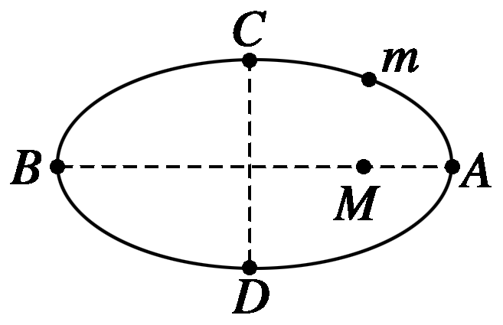

图1

A.速度最大点是*B*点

B.速度最小点是*C*点

C.*m*从*A*到*B*做减速运动

D.*m*从*B*到*A*做减速运动

答案　C

解析　由开普勒第二定律可知，行星*m*在近恒星点时运行速度最大，因此，A、B错误；行星由*A*向*B*运动的过程中，行星与恒星的连线变长，其速度减小，故C正确；行星由*B*向*A*运动的过程中，速度增大，D错误.

7.两行星运行周期之比为1∶2，则它们的轨道半长轴之比为(　　)

A. B.

C. D.

答案　C

解析　由开普勒第三定律得＝，解得＝＝，故C正确.

8.某人造地球卫星运行时，其轨道半径为月球轨道半径的，已知月球环绕地球的运行周期为27天，则此卫星运行周期大约是(　　)

A.3～5天 B.5～7天

C.7～9天 D.大于9天

答案　B

解析　月球绕地球运行的周期约为27天，根据开普勒第三定律＝*k*，得＝，则*T*＝×27× (天)≈5.2(天).

9.某行星绕太阳沿椭圆轨道运行，如图2所示，在这颗行星的轨道上有*a*、*b*、*c*、*d*四个对称点，若行星运动周期为*T*，则该行星(　　)

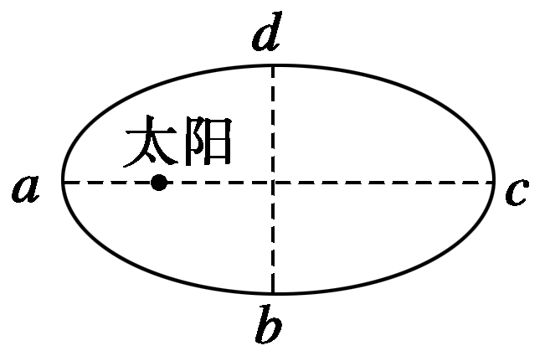

图2

A.从*a*到*b*的运动时间等于从*c*到*d*的运动时间

B.从*d*经*a*到*b*的运动时间等于从*b*经*c*到*d*的运动时间

C.*a*到*b*的时间*tab*<*T*/4

D.*c*到*d*的时间*tcd*>*T*/4

答案　CD

解析　根据开普勒第二定律知行星在近日点速度最大，远日点速度最小.行星由*a*到*b*运动时的平均速度大于由*c*到*d*运动时的平均速度，而弧长*ab*等于弧长*cd*，故A错误；同理可知B错误；在整个椭圆轨道上*tab*＝*tad*<，*tcd*＝*tcb*>，故C、D正确.

10.两颗人造卫星*A*、*B*绕地球做圆周运动，周期之比为*TA*∶*TB*＝1∶8，则轨道半径之比和运动速率之比分别为(　　)

A.*RA*∶*RB*＝4∶1，*vA*∶*vB*＝1∶2

B.*RA*∶*RB*＝4∶1，*vA*∶*vB*＝2∶1

C.*RA*∶*RB*＝1∶4，*vA*∶*vB*＝1∶2

D.*RA*∶*RB*＝1∶4，*vA*∶*vB*＝2∶1

答案　D

解析　已知两卫星的周期关系，

由开普勒第三定律得＝，

故＝()＝，

由*v*＝可得＝＝，故D正确.

11.月球环绕地球运动的轨道半径约为地球半径的60倍，运行周期约为27天.应用开普勒定律计算：在赤道平面内离地多高时，人造地球卫星随地球一起转动，就像停留在天空中不动一样？(结果保留三位有效数字，取*R*地＝6 400 km)

答案　3.63×104 km

解析　月球和人造地球卫星都环绕地球运动，故可用开普勒第三定律求解.当人造地球卫星相对地球不动时，

则人造地球卫星的周期与地球自转周期相同.

设人造地球卫星轨道半径为*R*、周期为*T*.

根据题意知月球轨道半径为60*R*地，

周期为*T*0＝27天，

则有：＝.整理得

*R*＝ ×60*R*地＝ ×60*R*地≈6.67*R*地.

卫星离地高度*H*＝*R*－*R*地＝5.67*R*地＝5.67×6 400 km≈3.63×104 km